14 - ші тақырып. Жол қозғалысының қауіпсіздігін қамтамасыз етудегі негізгі мәселелер және оларды шешудің жолдары. «Жүгізуші – автомобиль – жол – орта» жүйесі мен жол қозғалысы туралы түсінік. Жол қозғалысының қауіпсіздігін қамтамасыз етудегі халықаралық қызмет. Жол қозғалысын ұйымдастыру қызметінің негізгі бағыттары.
1. Жол қозғалысында автомобильдендірудің дамуы Автомобиль көлігі қазіргі кездегі тіршіліктің барлық саласындағы тасымалдардың үлкен көлемін жүзеге асыра отырып, адам өмірінің ажырамас бір бөлігі болып қалуда. Өндіріс, құрылыс индустрясы, ауыл шаруашылығы, сауда т.с.с автомобиль көлігін пайдаланбастан өз қызметтерін толық жүзеге асыра алмайды. Жалпы көліктік процестің негізгі бөлігі автомобиль тасымалдары болып есептеледі өйткені жүктер мен жолаушыларды темірдол стансаларына, су және әуе порттарына жеткізу негізінен автомобилдерде жүзеге асырылады.
Автомобиль көлігі бүгінгі күнде қуатты энергетика базасы болып табылады. Автомобиль қозғалтқыштарының қуатының жиындысы 20-25 млрд. кВт құрайды. Дүниежүзілік автомобиль паркі сайын өсуде. 1886 жылы алғашқы рет пайда болған автомобильдер қазір ең көп автомобиль түріне айналды. 1900 жылы автомобильдер саны 11 мың бірлікке жеткен болса, 1950 жылға келіп 70,4 млн. бірлік болды. 1970 жылы дүние жүзі бойынша 230 млн. . 1990 жылы 550 млн., ал 2000 жылы 700 млн бірліке жетті.
Автомобльдендірудің негізгі көрсеткіші ретінде 1000 адамға тура келетін барлық түрдегі автомобильдердің санымен анықталатын мелекеттің автомобильмен қанығу дәрежесі болып табылады. Бұл көрсеткіш 1937 жылы 15,8 авт./1000 адамболса, 1967 жылы - 46,2 бұл енді 2000 жылы 100авт./1000 адам өсті.
Кейбір мемлекеттерде бұл көрсеткіш айтырлықтай артты атап айқанда 1995 ж. Люксембургте - 785авт./1000адам; АҚШ-та – 739, Италияда - 666; Японияда – 665: Швейцарияда 635; Канадада – 612; Ресейде 135авт./1000адам болды.
Автомобильдендіру мемлекет экономикасына зор ықпал етумен және адамдарға қолайлылық және игілік тудырумен қатар бірқатар қолайсыз кері әсерін тигізуі мүмкін: адамдар өлімі, жол-көлік оқиғаларының нәтижесінде болған үлкен материалдық шығын, шаң-шуыл, қаланың ауа бассейнінің газдандырылуы, көшелерді тұрған автомобильдермен үйіп тастау, бөгеу, сол сияқты көліктік кідірістер және қозғалыс жылдамдығының күрт азаюы [1].
2.Қозғалыс қауіпсіздігін қамтамасыз ету мәселелері
Қазіргі кезде автомобиль тасымалдары үшін қауіпсіздік деңгейінің төмендігін ескертетін үш маңызды сипаттаманы анықтаймыз:
- автомобиль көліктерінің нормативтік талаптарға сай өлшемді жолдармен жеткіліксіз қамтамасыз етілуі;
- автомобиль қозғалысының басқа жол қозғалысына қатысушылардан жеткіліксіз оңашалануы;
- жүргізуші мамандардың біліктілігі
Шет елдік және отандық тәжірибелердің көрсетуінше автомобильдендіру мемлекеттің экономикасы мен әлеуметтік дамуына оң әсер етуімен бірге оның кері әсері, яғни жол-көлік оқиғаларының салдарынан өлгендер мен жарақаттанғандар саны, материалдық шығындардың шамасы, қаланың экологиялық жағдайына кері әсері артуда.
Дүниежүзілік денсаулықты сақтау ұйымының мәліметтері бойынша ЖКО нәтижесінде жыл сайын 1171 мың. Адам өледі, 10 млн.адам жарақат алады.
Соңғы жылдардағы мәліметтер бойынша ЖКО дан зардап шеккендер арасында, жаяу жүргіншілер -35-40%, жүргізушілер - 30 %, жолаушылар – 26-32%, басқа да қозғалысқа қатысушылар - 3% құрайды.
3. Көлік ағыны және оның негізгі сипаттамасы
Жол қозғалысы жайлы ақпараттарды қалыптастыруда бірінші кезекте көлік ағындарын сипаттаушы мәліметтер қажет.
Жол қозғалысын ұйымдастыруда пайдаланылатын көлік ағындарының негізгі көрсеткіштері - оның құрамы, қозғалыс қарқындылығы, ағынның тығыздығы, қозғалыс жылдамдығы, қозғалыстың кідіруі болып табылады.
Көлік ағындарының қозғалыс қарқындылығы N_{a} - уақыт бірлігі ішінде жолдың көлденең қимасы арқылы өткен көлік құралдарының саны. Уақыттың есептеу кезеңі ретінде жыл, ай, тәулік, сағат, минут, секунд өлшеу құралдары және қойылған мақсатқа байланысты алынады.
КЖТ-да қозғалыс өлшемдері басқаларымен салыстырғанда жоғары болатын жеке учаскелер және аймақтарды ажыратуға болады. Кеңістіктегі мұндай бірқалыпсыздық көбінесе жолаушы және жүк пайда болатын пункттердің орналасқан жерлерде байқалады. Көлікағындарының уақыт бойынша бірқалыпсыздығы (жыл, ай, тәулік, сағат ішіндегі) қозғалысты ұйымдастыру мәселелерінде қажетті маңызға ие.
Жылдық бірқалыпсыздық коэффициенті

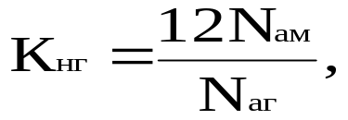

Мұнда 12 — жыл айларының саны; N_{ам} — қарастырып жатқан айдағы қозғалыс қарқындылығы; N_{аг} — жылдық қозғалыс қарқындылығы .
Тәуліктік бірқалыпсыздық коэффициенті

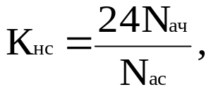

Мұнда 24 —тәулік сағаттарының саны; N_{ач} — қарастырып жатқан сағаттағы қозғалыс қарқындылығы, авт/сағ.; N_{ас} — тәуліктік қозғалыс қарқындылығы , авт/тәулік.

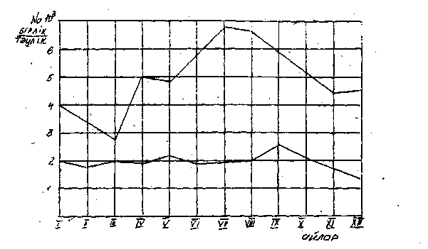
12-сурет. Көлік ағындарының қарқындылырының жыл ішіндегі өзгерісі;1- жалпы мемлекеттік маңызы бар автомобиль жолдарда, 2 облыстық маңызы бар жолдарда

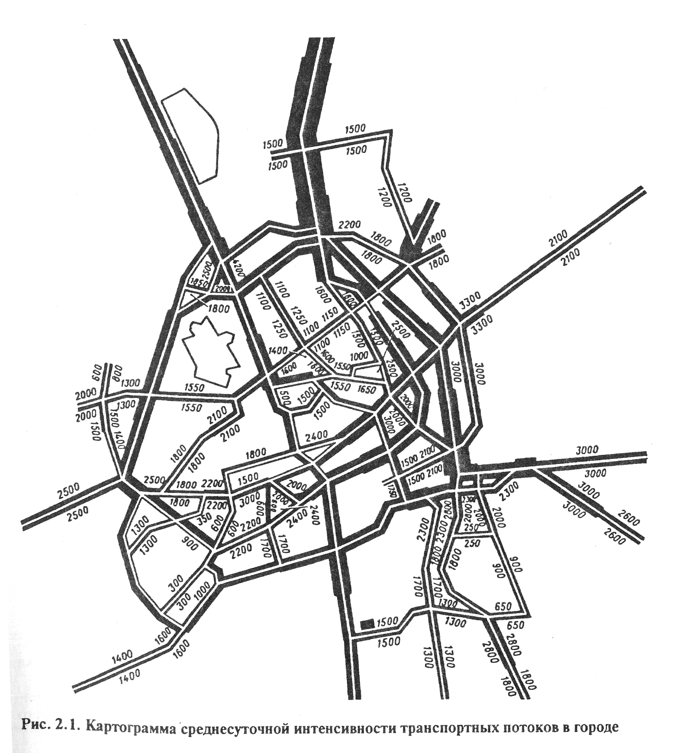
13-сурет Қаладағы көлік ағындарының орташа тәуліктік қозғалыс қарқындылығының картагаммасы

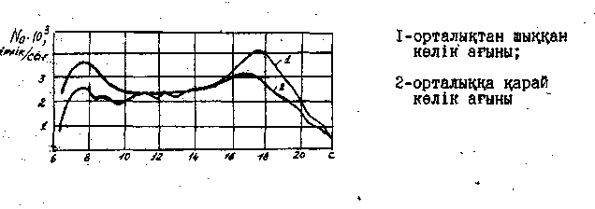
14-сурет Қозғалыс қарқындылығның бағыттар
бойынша өзгеруі
Қозғалыс қарқындылығның кеңістіктікте бірқалыпты таралмауы ұзындығымен және бағытымен сипатталады. Қарқындылықтың кеңістікте таралуының бір түрі қозғалыс қарқындылығының бір қиылыста уақытқа байланысты жолақтары бойынша өзгеруі болып табылады.
Қарсы қозғалысты көп жолақты жолдар үшін қозғалыс қарқындылығы қарсы ағындардың қосындысы ретінде анықталады. Ажырататын жолағы бар жолдарда қозғалыс қарқындылығы әр бағыт үшін бөлек анықталады.
Қозғалысты ұйымдастыру тәжірибесінде жолақ және бағыт қарындылығының қосындысы қолданылмайды, оның орнына меншікті бір жолаққа келетін Ма-қарқындылығы қолданылады. Ма шамасы ретінде қозғалысы ең көп жолақ қарқындылығы алынады.
Қозғалыс қарқындылығы - ЖКО салдарының ауырлығын көрсетеді. Аз қарқынды қозғалыс кезінде ЖКО-ның 80% дейінгісі көлік құралының аударылуы жатады, бұл қозғалыс жылдамдығының жоғарлығымен түсіндіріледі. Орташа қарқынды қозралыста ЖКО-ның 50% дейінгісі қарсы көлік құралдарымен соқтығысу болып келеді. 1500-2000 бірлік/сағ қарқындылықта ЖКО-ның 95% дейінгісі жол-жөненей соқтығыс.
Көлік ағынының құрамы. Көлік ағынының құрамы оның ішіндегі әр түрлі көлік құралдарының ара қатынасымен сипатталады. Көлік ағынының құрамы жол қозғалысын сипаттайтын барлық параметрлерге үлкен әсер етеді жене парктщ жалпы құрамын керсстеді.
Габариттік өлшемдері әр түрлі, үдеу мен бәсеңдеу шамасы әр түрлі болатын жылжымалы әр маркалы құрамалар қозралыс кедергілерінің шамасын анықтайды. Қозғалыс процесінде көлік құралына оның өз узындығынан (статикалық габарит)үлкен жол жолағының бөлігі қажет. Бұл мынамен түсіндіріледі, белгілі жылдамдықпен келе жатқан автомабильге тоқтау үшін жылдамдық функциясы болып табылатын жол шамасы қажет. Бұл шама динамикалық габарит деп аталады,ол автомобиль ұзындығы(la)және алдында келе d жатқан автомобильдің жедел тоқтауы үшін қажетті қауіпсіздік ара қашықтығы көрсетеді.
Динамикалық габарит шамасына қозғалыс жылдамдығы және көлік құрамының түрі үлкен ықпалын тигізеді, одан басқа, ол шама төсеніш жағдайы, психофизиологиялы сипаттамаға т.б. байланысты болады. Біртектіден гөрі, әртекті көлік арнасын басқару күрделі, әртүлі көлік құралдары арнасын есептеу үшін коэффициент К_{к} қолданылады, ол жылдамдықты және іс жүзіндегі қарқындылықты шартты түрге келтіреіп отырып, динамикалық габариттерді салыстырады
Жаяу жүргіншілер қозғалысы және оның өлшемдері
Жаяу жүргіншілердің қозғалысының қолайлылығы және қауіпсіздігін қамтамасыз ету жол қозғалысын ұйымдастырудың өте бір күрделі, жауапты және осы уақытқа дейін жеткілікті зерттелмеген бөлімі болып табылады.
Оның күрделі болу себебі, жүргізушілерден гөрі жаяу жүргізушілердің жүріс- тұрысын тәртіпке салу өте қиын.
Еліміздегі ЖКО- жалпы санының 35%- ын жаяу жүргізушілерді қағып кету құрайды. Қайтыс болғандар саны 40%- ын жаяу жүргіншілер құрайды.
Жаяу жүргіншілер қозғалысы жылдамдықпен, қарқындылықпен, және тығыздықпен сипатталады.
Жаяу жүргіншілер қозғалысының жылдамдығы олардың жас шамасына, денсаулық жағдайына, қозғалыс мақматына, жол жағдайына (тегістігі, еңістігі, төсеніш жай-күйі) қоршаған орта жағдайына тәуелді және 1,6 м/сек. дейін болуы мүмкін.
Жаяу жүргіншілер ағынының тығызды квадрат метр ауданға тура келетін жаяу жүргіншілер санымен анықталады. Тығыздық жүріп тұру ыңғайлылығының әрежесін сипаттайды. Тығыздық артуымен жаяу жүргіншінің өзі қалаған екпінмен және қозғалыс траекториясымен жүру мүмкіндігі азаяды.
Жаяу жүргіншілер ағынының тығызды олардың қозғалыс жылдамдығына және жаяу жүргішілер жолдарының өткізгіштік қабілетіне әсер етеді. Тығыздықтың шегі қозғалушы обьекттердің сәйкес габарит өлшедерімен анықталады. Тыныш тұрған адам жазғы киімде -0,1—0,2 м² , қысқы киімде - 0,25 м², қол жүгі бар болса - ,5 м².ауданды алады.
Жаяу жүргіншілер ағының қарқындылығы, тығыздығы және жылдамдығы бір-бірімен байланысты.(-сурет ) Жаяу жүргіншілер қозғалысының жылдамдығы тығыздықтың аз аз мәндерінде көп ауытқып тұрады, ал оның үлкен мәндерінде азаяды және түзеледі.

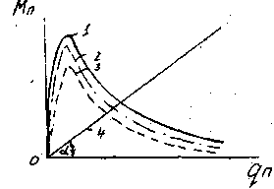
15 -сурет. Жаяу жүргіниілер. ағынының негізгі диаграммасы,
- - реттелген, бір бағыттағы;
- - реттелген, қос бағыттағы;
- – реттелмеген ағын;
4.-. радиалды вектор, оның бұрыш тангенсі жылдамдығын сипаттайды.
.
Жаяу жүргіншілер ағынының негізгі диаграммасына (15 -сурет) Қарқындылық тығыздықтың белгілі мәндеріне дейін ғана өсетінін көреміз. 0,5адам/м тығыздық кезінде тығыздықтың козғалыс жылдамдығына әсері байқалады, жылдамдық тез азаяды, ал ол қозғалыс қарқындылығы азайтылады.
Тығыздық 0,5 адам/м дейін болғанша қозғалыс еркін деп ажратылады. 0,7-0,8 адам /м тығыздық болған кезінде қысылған тығыздық 4 адам/м болғанда қозғалыс толық қысылған қозғалыс деп есептеледі.
Жаяу жргіншілер қозғалысының қарқындылығына метеорологиялық жағдайлар едәуір ықпалын тигізеді. Мысалы, .ауа-райы температурасының +І5°-тан -25°с дейін өзгеруі жаяу жүргіншілер қозғалысының шамасын орташа жылдық шамамен салыстырғанда 25%-50% кемітеді.

